Школьная форма с 1 по 4 класс (Производитель: Фабрика школьной формы «Евролэнд»):

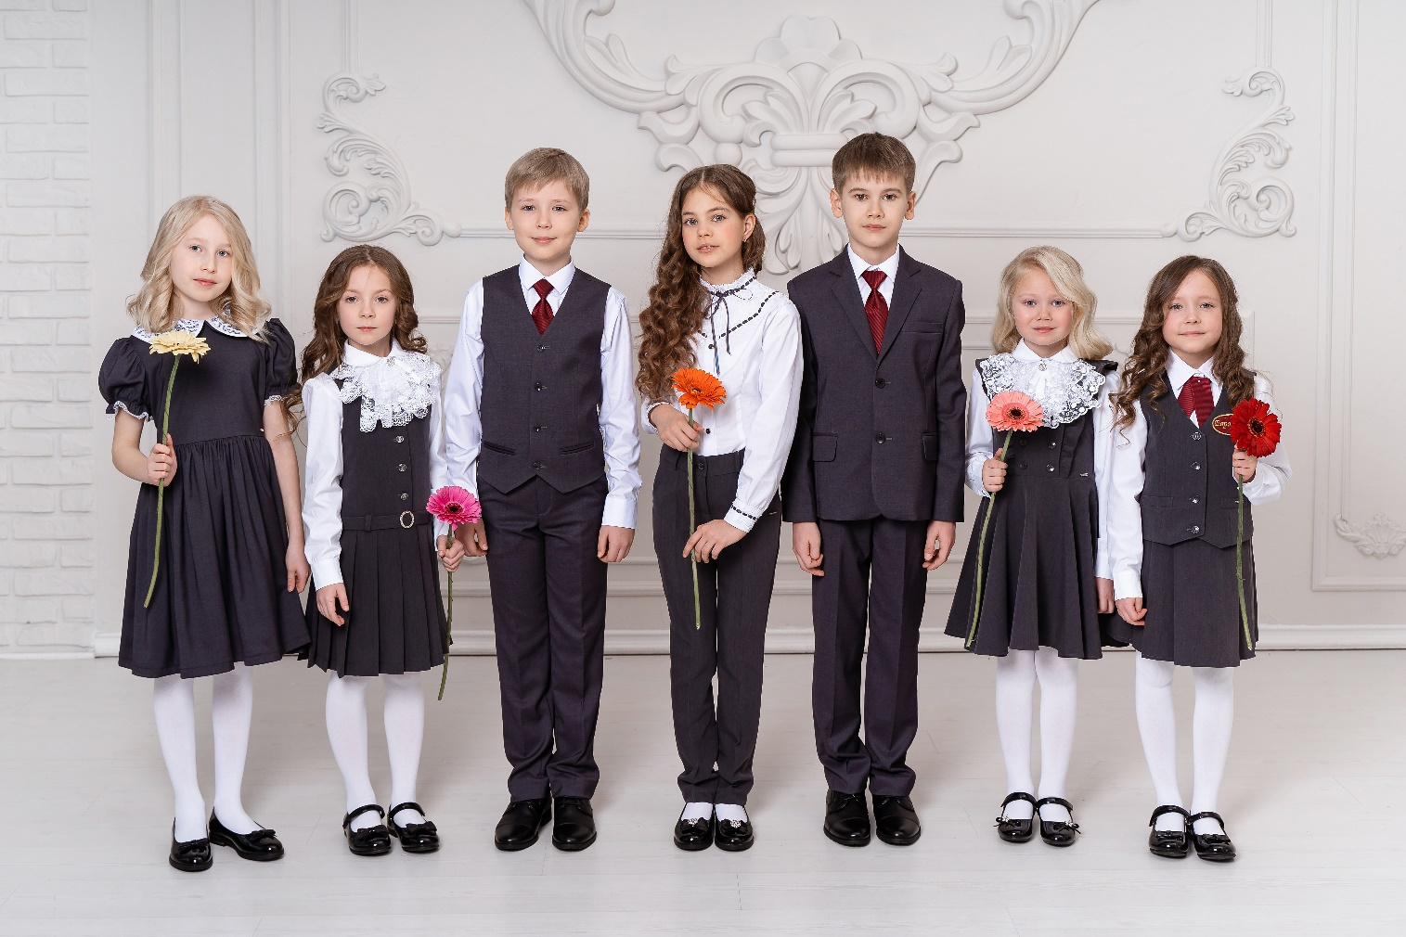

Адреса фирменных магазинов:

1. ул. Мамина-Сибиряка, 101, БЦ «Манхэттен», 2 этаж.

2. ул. Сурикова, 51, ТЦ «Дмитриевский», 3 этаж.

3. ул. Мехренцева, 38, район Академический.

Режим работы магазинов:

Пн-Вс: с 10.00 до 19.00

Тел.: (343) 330-48-55

Сайт: [www.trikotag.ru](http://www.trikotag.ru)

**В контакте:**[**vk.com/forma_evrolend**](https://vk.com/forma_evrolend)